Vervier of Verviers?

Als we het over de plaats in België hebben, is het antwoord kort: Verviers, zoals ook op het plaatsnaambord te lezen valt.

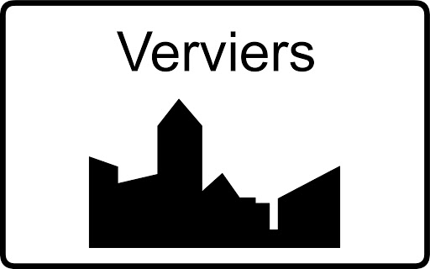

Kijken we echter naar onze frankeerstempels en de school [40 jaar] en de straat [6 jaar] waar ik gewerkt heb, dan is het voor sommige mensen toch wat minder duidelijk. In Breda kennen we de Verviersstraat met feitelijk maar twee, grote, bewoners: het Newmancollege op nummer 4 en het Kellebeek College, van het voormalige ROC West-Brabant [nu Curio] op nummer 8, waar nu de ISK gehuisvest is. Het Kellebeek College werd op hetzelfde adres voorafgegaan door het Baronie College.

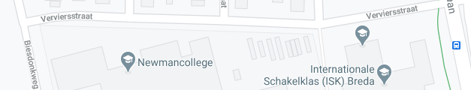

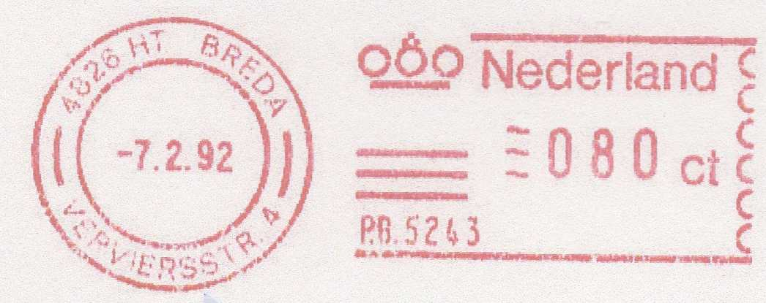
Het Newmancollege heeft in zijn frankeerstempels PB 5243 en PB 45508 de juiste straatnaam staan en het Baronie College ook in
FM 76389.

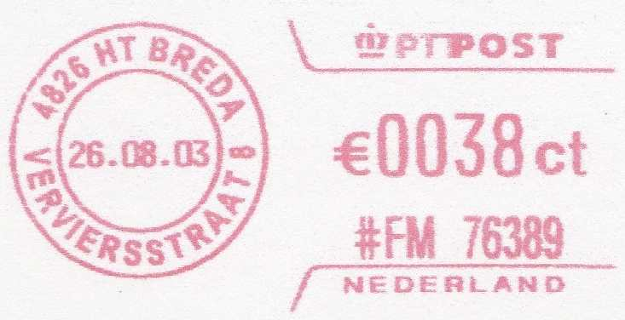
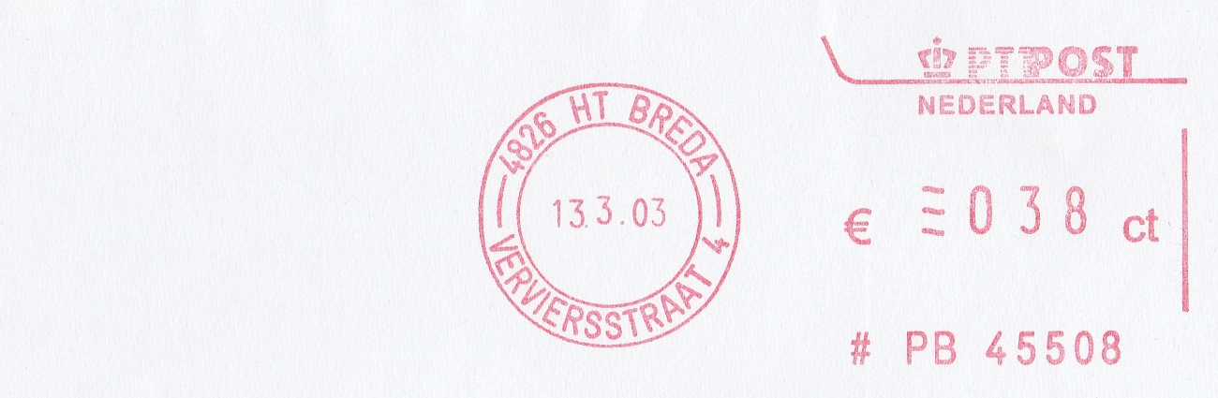
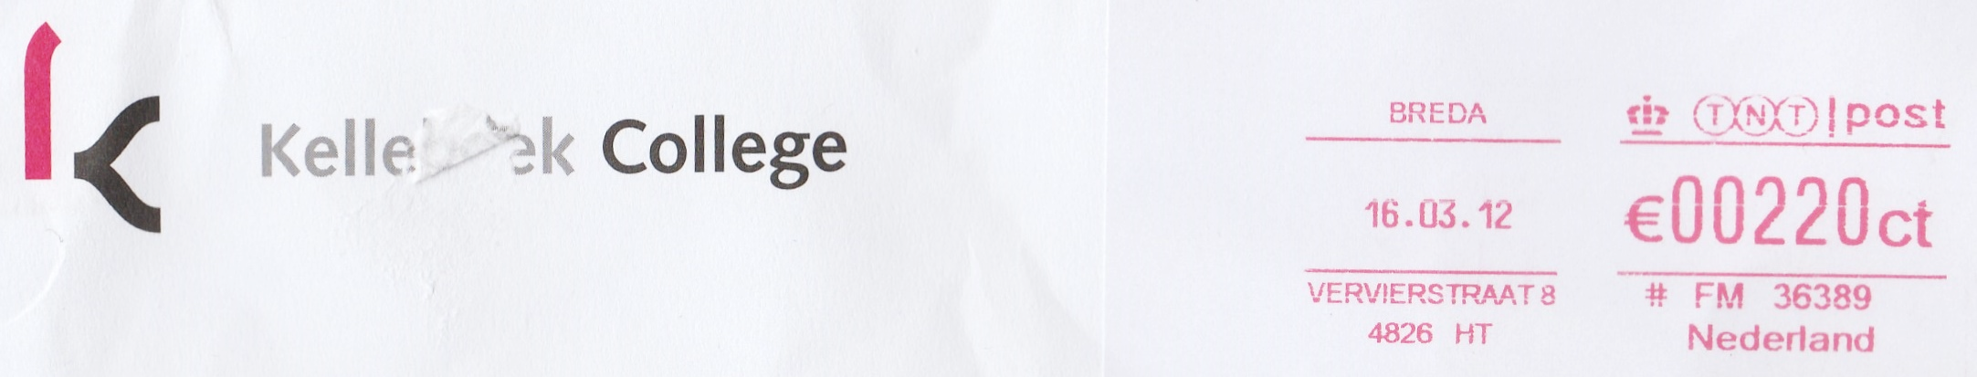
Het Kellebeekcollege maakte de fout Vervierstraat in zijn frankeermachine FM 36389.

Toch is die fout minder vreemd dan het lijkt, want ook de gemeente Breda had lange tijd moeite met de juiste schrijfwijze. Op hetzelfde moment stond aan de éne kant van de straat het straatnaambord met de spelling Vervierstraat en aan de andere kant het bord met Verviersstraat. Dat werkt verwarring in de hand. Deze situatie is gelukkig opgelost en nu zijn alle vijf (!) de straatnaamborden op de juiste wijze geschreven. Of de huidige bewoner van nummer 8 een juiste naam in zijn eventuele stempel heeft staan, weet ik niet.

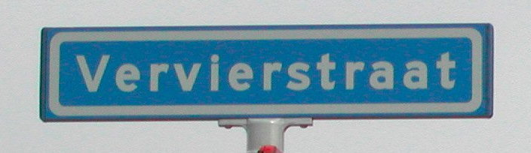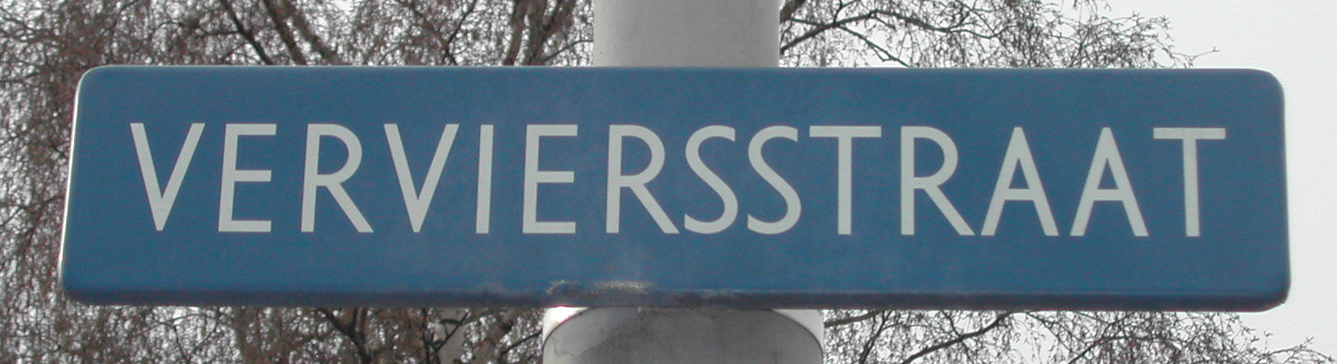

Tot slot, als ‘bewijsstuk’ nog een frankeerstempel uit de plaats zelf:

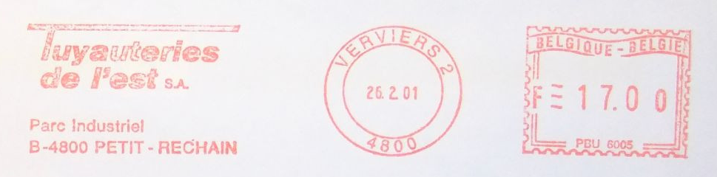

Gerard Straathof

